Весна всегда радует нас первым теплым солнышком, но еще дают о себе знать зимние заморозки, поэтому каждый родитель должен знать, как одеть ребенка весной так, чтобы он не простудился и получил максимум пользы от прогулки.
Предлагаем вашему вниманию 8 рекомендаций о том, как одеть ребенка весной:
Одевайте ребенка по сезону. Не стоит сильно кутать ребенка, собираясь на весеннюю прогулку, ведь уже все-таки не зима. Ребенок, одетый в два свитера, быстро вспотеет и простудится. Гораздо важнее, чтобы одежда была непромокаемой и непродуваемой. То есть, была достаточно теплой, но не жаркой и могла защитить ребенка от дождя и ветра.
Для детей от 4-6 лет для весенней прогулки идеально подойдет непродуваемый и непромокаемый комбинезон. Он не сползает, его легко снимать и надевать. В нем ребенку будет удобно и тепло, в такой одежде не страшен даже холодный весенний дождь. Если вы не хотите надевать на ребенка комбинезон, тогда лучше остановить свой выбор на послойном одеянии. Наденьте на ребенка маечку и трусики, теплый джемпер, колготки, непромокаемые штанишки, кофточку. Завершить «образ» нужно верхней одеждой и обувью.
Шапка.
Важной частью одежды ребенка для весенней прогулки является шапка. Отличным вариантом может стать шапка-труба (шапка-шлем), которая одновременно выполняет функцию шапки и шарфа. Головной убор для прогулки весной должен быть теплым и непромокаемый.
Шарф.
Также не стоит забывать о шарфе, особенно, если ребенок наденет обычную шапку, а не шапку-трубу. Шарф прикрывает не только горло, но и важные для иммунной системы лимфоузлы от переохлаждения. Шарф может быть любым, главное – правильно его завязать, он не должен мешать ребенку играть и бегать на прогулке. Лучше всего, научить ребенка надевать шарф под верхнюю одежду.
Варежки.
Еще один важный атрибут весеннего гардероба – варежки. Они должны быть теплыми, но тонкими. А главное – непромокаемыми. Иначе вместо согревания рук, они будут выполнять обратную функцию.
Обувь.
Обувь – один из самых важных компонентов одежды для здоровья ребенка. Обувь для весенней прогулки должна быть легкой, мягкой, она не должна промокать. Для ранней весны лучше всего отдать предпочтение сапогам на теплой синтепоновой подкладке («сапог-вкладыш»).
Безопасность.
Старайтесь одевать ребенка в одежду ярких цветов. Это позволяет увидеть его на расстоянии при возникновении опасной ситуации.

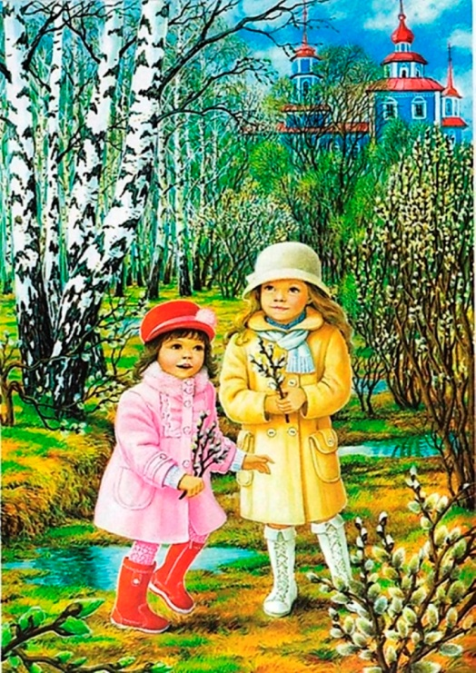

Большое значение для здоровья ребенка имеет прогулка на свежем воздухе. Прогулка является первым и наиболее доступным средством закаливания детского организма.
Совместные прогулки с родителями, экскурсии, игры и спортивные развлечения на воздухе укрепляют здоровье детей. Между тем, во многих семьях прогулки вечером, особенно зимой в холодную погоду не проводятся, а иногда даже в субботние и воскресные дни дети совсем не выходят из дома.
Удобно устраивать вечерние прогулки, которые не требуют длительного времени и всегда привлекают детей. Ребенок радуется не только возможности погулять, но и побыть вдвоем с папой или мамой, поговорить с ними, поиграть. После прогулки у детей появляется хороший аппетит, бодрое настроение, они быстро засыпают и спят более глубоко.
Для общего физического развития и для закаливания организма очень важна правильная организация самой процедуры прогулки.
Умело подобранная одежда для весенних прогулок — залог здоровья ребенка.
Солнышко пригревает все сильнее, и скоро весна порадует нас еще большим теплом, цветочными и травяными ароматами, щебетанием птиц и свежестью воздуха. Весна по-своему обманчива, она пригреет горячими лучиками солнышка, и мы уже раздеваемся, скидывая теплые одежды и шапки. И как итог — простуды, такие частые именно ранней весной. Итак, давайте подумаем, как одеть ребенка в этот период — ранней весной для прогулок на улице.
Во-первых, если вы собираете ребенка на улицу в весенний день не нужно его сильно кутать, так как зима все-таки уже сдала свои позиции, хоть и не полностью. Некоторые родители ошибочно считают, что маленького ребенка надо тепло одевать. Если одеть ребенка слишком тепло в тесные одежды, он может быстро вспотеть и простудиться. Лучше одеть на прогулку ребенка просто надежно, чтобы одежда его была не жаркой а теплой и обладала защитными свойствами к ветру и дождю. В не зависимости от возраста чрезмерное укутывание, лишняя одежда мешают детям двигаться, не дают возможности участвовать в играх.
Родители обычно покупают демисезонную обувь, которую можно носить и весной, и осенью. А какая должна быть детская обувь на межсезонье? Требования к любой детской обуви - это хорошая фиксация, которая достигается с помощью жесткого задника, правильной системы шнуровки или застежки. Любая застежка, будь то шнуровка или всевозможные липучки и кнопки, должна быть расположена так, чтобы можно было просто и удобно надеть обувь на ребенка. Для межсезонья обувь должна быть утепленной, защищенной от воздействия дождя, снега, грязи.
На прогулку ребенок должен быть одет и обут в соответствии с погодными условиями.
В любое время года дети должны находиться на воздухе. Оздоровительно — воспитательное значение прогулки не измеримо возрастает, если она насыщена разнообразной, увлекательной деятельностью, необходимыми движениями.
Сочетание движений с воздействием свежего воздуха является эффективным средством закаливания детей. Повышается сопротивляемость организма ребенка инфекционным и простудным заболеваниям. Движения необходимы для растущего организма, их недостаток вызывает у дошкольника задержку роста, умственного и физического развития. Выполняя разнообразные физические упражнения, участвуя в играх, дети обогащаются новыми понятиями, представлениями, у них развивается мышление и память, ориентировка в пространстве.

